Ejercicio 16

Cordenadas de una imagen

Para eso utilice Paint abrí la imagen:

Para rect (rectángulo): ubique el primer punto señalando con el cursor donde quería que iniciara mi rectángulo (esquina superior izquierda) y donde finaliza (esquina inferior derecha) y esos son los cuatro puntos que se van a activar cuando el cursor se ubique en ese punto del mapa (xi,yi,xf,yf) esto es xy inicial y xy final

Para circle (circulo) se ubica el punto (xy) y el tercer parámetro va ser el radio

Si se modifica el tamaño de la imagen por weidth o heigth hay que tomar una capturade la imagen y llevarla a Paint y ubicar las coordenadas nuevas en el codigo

 <!-- Imagen con mapa. Inserta una imagen con áreas activas definidas por un mapa. -->

     <h1>Imagen con Mapa</h1>

     <img src="imagenes/mapa.jpg" alt="mapa franciautos" usemap="#mapa" width="800">

     <map name="mapa">

        <!-- area de un rectangulo -->

         <area shape="rect" coords="295,237,330,264" href="https://www.franciautos.com" alt="Francia Autos Repuestos" target="_blank">

         <area shape="circle" coords="940,130,20" href="https://www.homecenter.com.co/homecenter-co/" alt="ferreteria" target="_blank">

     </map>

Para poly

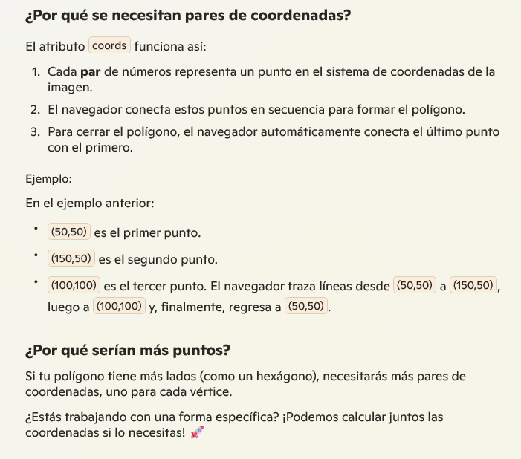

Ejercicio 17 video con subtítulos

 <!-- Video con subtítulos. Inserta un video con subtítulos. -->

    <video controls autoplay>

        <source src="video/playa.mp4" type="video/mp4">

        <track src="audio/subtitulos.vtt" kind="subtitles" srclang="es" label="Español" default></track>

        Tu navegador no soportea la reproduccion de Videos

    </video>

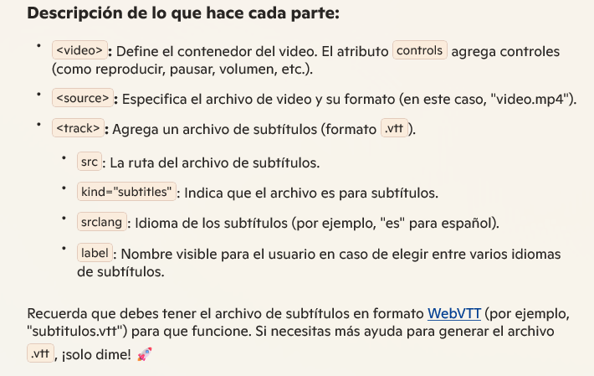

Para el archivo vtt

La flecha se saca con 2 guion medio y el símbolo mayor que 🡪en el codigo se ve así:

Y funciona perfecto, cuidado con los milisegundos que es el ultimo dato si no tiene valor se deben colocar los 3 ceros, y para que los subtítulos aparezcan de una se agrego el atributo (default) en la etiqueta track